Sprintløp Breivika 12. mai 2018

PM

Kart
1:4 000. Utgitt 2012, enkel revisjon høsten 2017. Synfart etter sprintnormen.

Løyper/klasser/terreng
Nybegynnerløype 1,2 km, 6 poster / N-Åpen / Løpsunderlag er asfalt og plen.

A-kort løype 2,0 km, 12 poster / H-AK, D-AK / Løpsunderlag er asfalt og plen.

A-lang løype 2,9 km, 17 poster / H-AL, D-AL / Løpsunderlag er for det meste asfalt og plen (95 %) med et snev av terreng (5 %)

Alle løyper kan fint løpes i lette joggesko.

Start og utlevering av kart
Fleksi-start mellom kl. 17:00 og 17:30. Start og mål i umiddelbar tilknytning til parkering.

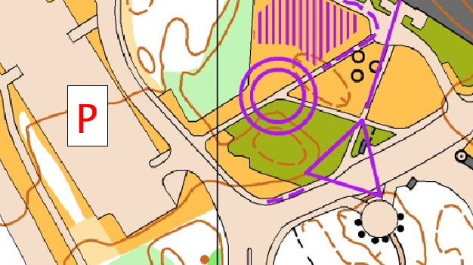

Løse postbeskrivelser for de to lengste løypene ved start, men postbeskrivelsene finnes også på kartet.
Kart til N-løypen utleveres på «arena».

Start foregår ved at løperne stiller seg i «kø» og starter på hvert hele minutt. Startklokke ved start. Kart tas i startøyeblikket. Tid tas på brikke fra «nulling» til stempling på målpost.

Startpost: Etter ca. 20 m finner dere startpost som er merket med postskjerm.

Sprintkartnorm og fair-play
Det er som alltid, i sprint, kartet som bestemmer hvor det er lov å løpe.

Aktuelle kartsymbol som er forbudt å krysse.

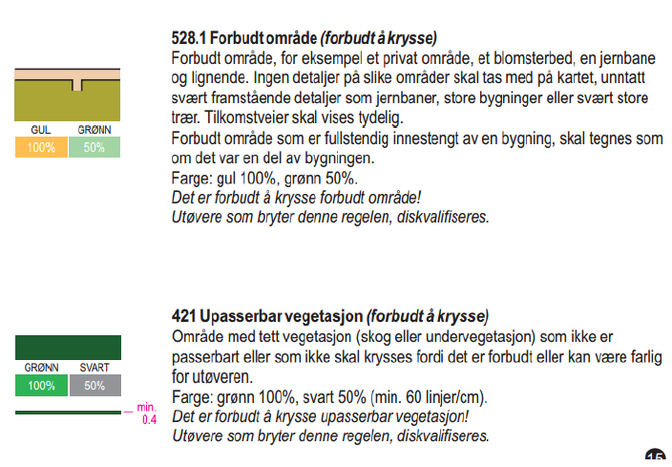
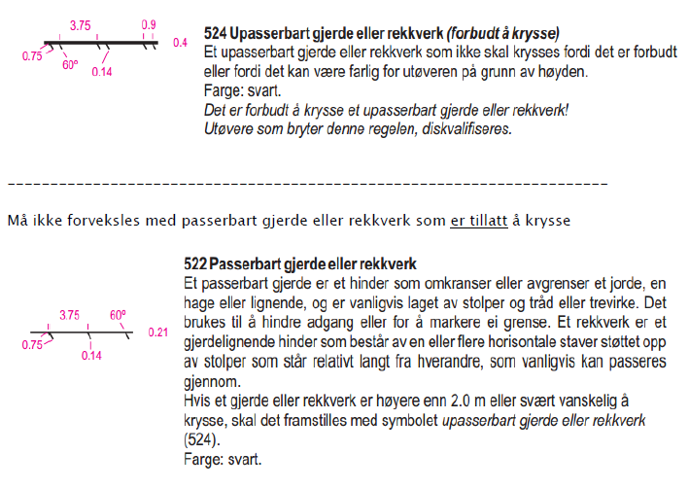
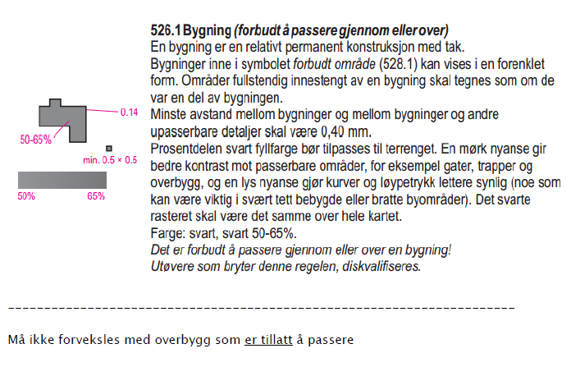
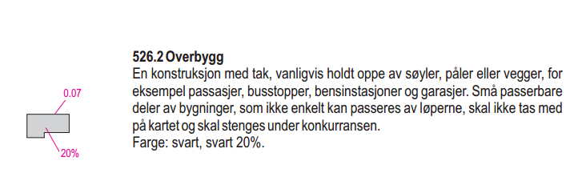
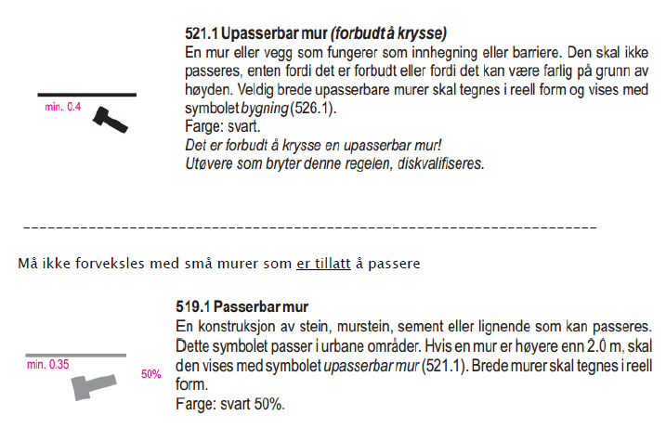

Link til sprintkartnormen: http://www.orientering.no/media/filer_public/3f/9c/3f9c9fb7-dd0c-4ce0-b1c6-659ae104d68b/kartnormen_sprint.pdf

